ИСПОЛЬЗОВАНИЕ СОВРЕМЕННЫХ ТЕХНОЛОГИЙ В ЗАДАЧЕ РАЗРАБОТКИ ВЫСОКОНАГРУЖЕННЫХ МАСШТАБИРУЕМЫХ СИСТЕМ
стр. хх – хх
А.Д. Горбачев^{1,2}, Г.И. Зворыкин^{1,2}, А.А. Гриненко¹

¹Федеральное государственное автономное научное учреждение «Центр информационных технологий и систем органов исполнительной власти имени А.В. Старовойтова»:
Россия, 123557, Москва, ул. Пресненский Вал, 19, стр.1
² Федеральное государственное бюджетное образовательное учреждение высшего образования «МИРЭА - Российский технологический университет», Россия, 119454, Москва, проспект Вернадского,78
Контактные данные: Ххххххххх Х.Х., e-mail: хххххххх@citis.ru
Резюме: В статье представлен анализ средств разработки высоконагруженных масштабируемых систем для дальнейшего использования при разработке проектов. Рассматриваются современные языки программирования Golang версии 1.24.6 и Python3 версии 3.10.12. Особое внимание уделяется системам с асинхронной обработкой событий. Анализируются преимущества и недостатки различных парадигм параллелизма, таких как многопоточность и горутины и корутины, принцип их функционирования
на логическом уровне и физическом хостовой системы. Рассматриваются также степень нагрузки системы и защита от race condition (гонки процессов). Основным параметром измерения эффективности работы средства разработки является время параллельной обработки событий Input/Output (I/O), переданных в программу. В заключение приводятся рекомендации по выбору технологий в зависимости от специфики задачи и ожидаемой нагрузки.
Ключевые слова: Golang, горутины, Python, асинхронность, гонка процессов, корутины, параллельная обработка данных, конкурентная обработка данных, параллелизм.

USE OF MODERN TECHNOLOGIES IN THE DEVELOPMENT OF HIGH-LOAD SCALABLE SYSTEMS
pages хх – хх
A.D. Gorbachev^{1,2}, G.I. Zvorykin^{1,2}, A.A. Grinenko¹
¹ Federal State Autonomous Research Institusion «Starovoytov Center of Information Technologies
and Systems for Executive Power Authorities»: 19, str.1, Presnensky Val, Moscow, 123557, Russia
² Federal State Budgetary Educational Institution of Higher Education «MIREA — Russian Technological University»:78, Vernadsky Avenue, Moscow, 119454, Russia
Summary: The article presents an analysis of the development tools for highly loaded scalable systems
for further use in project development. The modern programming languages Golang version 1.24.6 and Python3 version 3.10.12 are considered. Special attention is paid to systems with asynchronous event handling. The advantages and disadvantages of various concurrency paradigms, such as multithreading, goroutines
and coroutines, and the principle of their functioning at the logical and physical levels of the host system are analyzed. The degree of system load and protection from race condition are also considered. The main parameter for measuring the effectiveness of the development tool is the time of parallel processing
of Input/Output (I/O) events transmitted to the program. In conclusion, recommendations are given
on the choice of technologies, depending on the specifics of the task and the expected workload.
Keywords: Golang, goroutines, Python, asynchrony, process race, coroutines, parallel data processing, competitive data processing, parallelism.

Введение
Возможность современных средств разработки обрабатывать потоки данных, поступающие в систему, параллельно или конкурентно делает
их полезным инструментом для улучшения эффективности работы разрабатываемых систем. Такие механизмы средства разработки значительно увеличивают эффективность системы при многопоточных сложных GPU-based вычислениях (multiprocessing [1], goroutines [2]), I/O операциях (asyncio [3], threading [4], goroutines), а также помогают логически разделить работу системы на процессы, создавая мнимую параллельность. Для выбранной задачи обработки I/O операций были выбраны такие подходы к разработке как: корутины (asyncio)
в языке Python и горутины в языке Golang, в несколько раз повышающие эффективность обработки и логирования данных.
- Краткая характеристика параллельности и конкурентности
в средствах разработки
В настоящее время при разработке программных продуктов
и информационных систем нередко используются такие подходы
как параллельность [5] и конкурентность [6]. Эти понятия хоть и взаимосвязаны, но не являются взаимозаменяемыми. Разбирая концепцию при разработке можно понять, что конкурентность – это композиция независимо выполняющихся вещей [7], в то время как параллельность – это одновременное выполнение нескольких действий. Другими словами можно сказать, что конкуренция – это управление структурой большого числа процессов и при грамотном построении этой структуры и понимании происходящих в системе процессов, можно достигнуть выполнения этих самых вещей параллельно. Понимание различия этих концепций помогает разрабатывать отказоустойчивые и быстродействующие системы.
- Средства разработки в языках Python и Golang
К исключительно конкурентным средствам разработки в языке программирования Python на момент версии 3.10.12 можно назвать библиотеку asyncio, использующую модель событийного цикла (event loop). Она работает
в одном потоке, но позволяет эффективно выполнять множество задач в режиме кооперативной многозадачности. Для обработки используется корутины (async/await синтаксис). Asyncio используется корутины – специальные функции, которые могут приостанавливать свое выполнение на I/O-bound операции через await и возобновлять его позже с сохранением состояния приостановленной корутины. При отсутствии внутренних await корутины будут обрабатываться последовательно без прерываний и переключений между корутинами. Все созданные корутины работают исключительно в одном потоке системного ядра, что не позволяет GIL влиять на работоспособность системы. Пример функционирования asyncio представлен на рисунке 1.
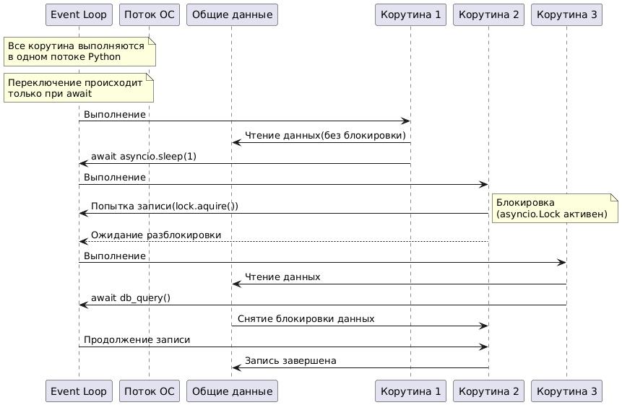
Рис. 1 Пример функционирования asyncio
В то же время threading предоставляет интерфейс для работы с потоками операционной системы. Это реализация параллелизма на уровне OC,
где переключение между потоками управляется операционной системой.
В отличие от asyncio, threading может использовать все системные логические потоки, но из-за Global Interpreter Lock (дальше GIL), лишь один поток
из созданных при помощи механизмов threading будет работать в заданный промежуток времени. Каждый поток контролируется системой и переключается
на следующий по истечении определенного количества времени (по умолчанию GIL переключается между потоками каждые 5 мс), при этом следующий поток, после переключаемого, может располагаться в регистре совершенного другого логического потока системы. Пример функционирование представлен на рисунке 2.
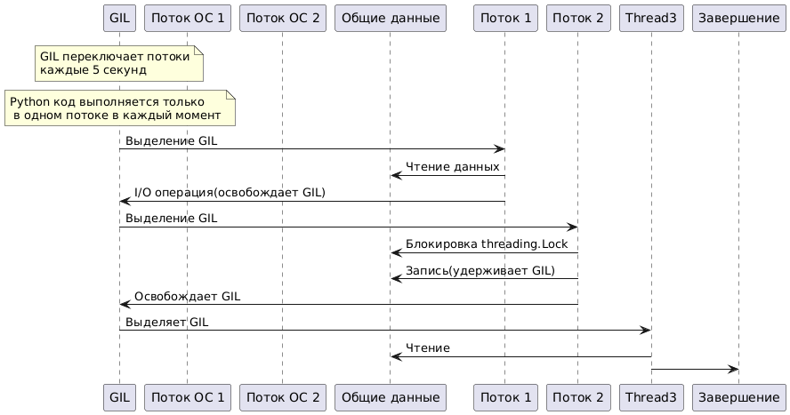
Рис. 2. Пример функционирования threading
Multiprocessing – это пример параллелизма, в котором все созданные потоки равномерно распределяются на все ядра и логические потоки системы (на Linux при помощи CFS Scheduler, при помощи Round-Robin на Windows). Переключение ресурсов CPU между потоками зависит либо от вычислительной нагрузки процесса, либо от количества процессов на логический поток системы (если количество процессов больше количества логических потоков системы). В отличие от threading, multiprocessing не разделяет память между процессами из-за работы
в разных регистрах памяти каждого процесса, поэтому управляет обменом данными через специальный Manager. Также не контролируется GIL, потому
что использует все логические потоки. Пример функционирования представлен
на рисунке 3.
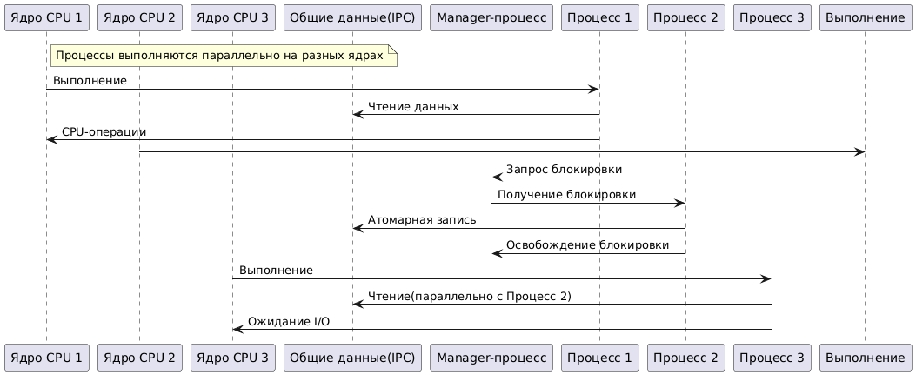
Рис. 3 . Пример функционирования multiprocessing
В языке программирования Golang представлена универсальная технология конкурентного программирования – горутины. Горутины – это создаваемые Go легковесные задачи (им же и контролирующиеся), распределяющиеся по всем логическим потокам системы при помощи Go планировщика [8]. Каждая задача занимает свою легковесную горутину, что может обеспечивать полную параллельность, если несколько задач не требуют доступ к одним и тем
же данным. Механизмы Go обеспечивают легкое взаимодействие горутин между собой и синхронизацию данных. Пример функционирования представлен
на рисунке 4.
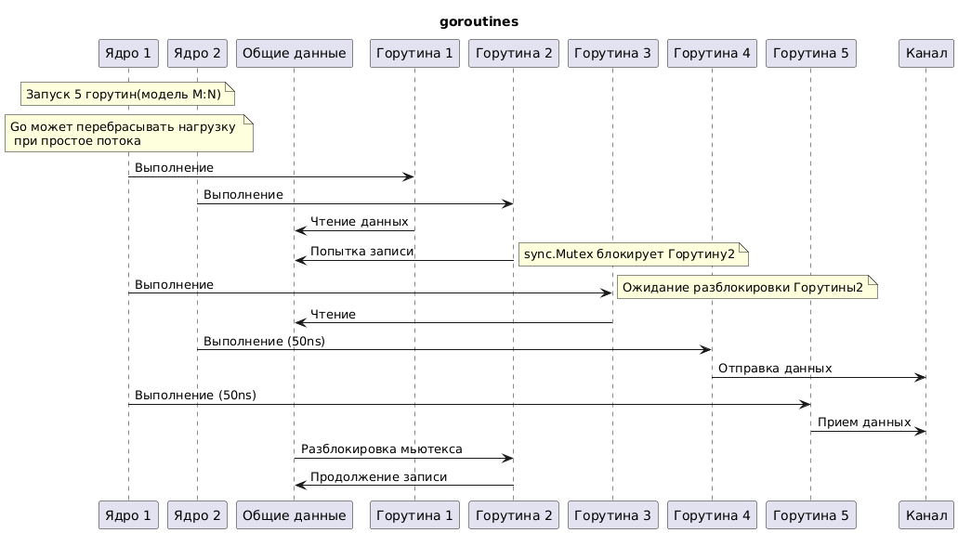
Рис. 4 Пример функционирования горутин
Сравнительные показатели всех средств разработки представлены в таблице 1.
Таблица 1
Сравнительные показатели средств разработки
Характерис-тика | asyncio | threading | multiprocessing | goroutines
Память на задачу | ~1-5 KB | ~8 MB | ~10-30 MB | 2-8 KB (стек растёт динамически)
Частота переключения | Нет принудительного переключения | 200-1 K/сек | 100-1 К/сек | 10K-1M/сек (планировщик Go)
Время переключения | ~0.1-1 мкрс | ~1-10 мкрс | ~1-100 мкрс | ~0.1-0.5 мкрс
Подходящие задачи | I/O-bound | I/O-bound | CPU-bound | Любые (I/O + CPU)
Управление | Event Loop | GIL + OC | OC | Планировщик Go (work-stealing)
Макс. задачи | 100К+ | 1К-10К | 100-10К | 1М+
Условие переключения | await | GIL release, I/O | Таймер OC, I/O | Блокировка I/O, вызовы Go, runtime.Scheduler()
Пример использования | Веб-серверы | Фоновые  задачи | Обработка изображений и видео | Высоконагруженные сервисы
Синхрони-зация | asyncio.Lock,  Queue, Event  (общая память) | threading.Lock,  Queue (общая память + GIL) | multiprocessing.Lock, Queue, Pipe, SharedMemory, Manager (IPC) | sync.Mutex, channels,  sync.WaitGroup  (каналы + атомарные операции)
Интервалы переключения | Контролируется await | 5 мс (GIL) + OC | 5-20 мс (OC) | Контролируется планировщиком Go
Потребление CPU | 1 ядро | 1 ядро | Все ядра | Все ядра

- Реализация задачи многопоточной обработки данных при помощи средств разработки Golang и Python
Для тестирования каждого из вышеперечисленных средств разработки был написан сервис обработки и логирования входящих данных, и сервиса агента SSH. Функционал агента предусматривает извлечение набора команд из предварительно подготовленного текстового файла, содержащего структурированную информацию о необходимых операциях. После считывания данных из локального источника SSH-агент осуществляет их передачу на серверный компонент системы. Сервер обработки, в свою очередь, принимает входящие команды, выполняет обработку поступивших данных и выводит обработанные команды в консоль. Пример схемы тестового стенда представлен на рисунке 5.
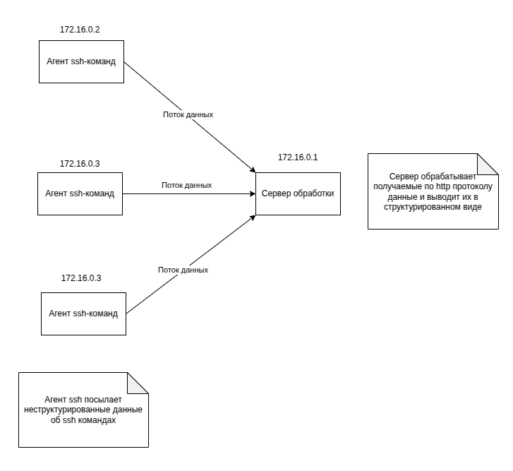
Рис. 5 Тестовый стенд
Сервер отправки данных инициализируется посредством базовой команды запуска с обязательным указанием флага file, который содержит путь к файлу с тестовыми данными. Формат запуска сервера отправки имеет следующий вид:
go run main.go -file ./data/test-streams-5.txt
Сервер-обработчик реализуется с использованием двух программных платформ: Go и Python. При запуске серверной части на Go используется базовая команда без дополнительных параметров, при этом ограничение на максимальное количество обрабатываемых потоков задается непосредственно в исходном коде приложения:
go run main.go
Для реализации серверной части на платформе Python предусмотрено три различных варианта запуска, каждый из которых соответствует определенной библиотеке параллельного программирования:
Реализация на основе asyncio:
python3 asyncio.py
Реализация на основе multiprocessing:
python3 multiprocessing.py
Реализация на основе threading:
python3 threading.py
Во всех вариантах реализации на Python максимальное количество обрабатываемых потоков также задается внутри исходного кода приложения, что обеспечивает единообразие условий тестирования различных подходов к параллельной обработке данных.
Такой подход к организации запуска компонентов системы позволяет проводить сравнительный анализ эффективности различных программных решений в контролируемых условиях эксперимента.
Организация тестовых данных осуществлялась путем их сегментации в соответствии с установленным форматом разметки. Разделителем потоков выступали специальные маркеры вида #stream-n, где n представляет собой порядковый номер потока. При этом каждый отдельный поток данных определялся как последовательность текстовых записей, локализованная между маркерами #stream-n и #stream-(n+1). Тестовые данные содержат варианты запросов: SSH-аутентификация, авторизация суперпользователя (sudo), вывод содержимого текущей директории (dir). На стороне обработчика проверяются существующие пользователя и их данные для корректной аутентификации потока по SSH. При соответствии данных SSH-аутентификации данным пользователя в системе-обработчике, за пользователем будет закреплен соответствующий поток, после чего система будет корректно обрабатывать команды того же потока (sudo, dir). Пример тестовых данных представлен в листинге 1.
Листинг 1 – Пример тестовых данных
#stream-1
ssh,superadmin,P@ssw0rd!
sudo,superadmin
dir
#stream-2
ssh,auditor,wrongpass
ssh,auditor,Secur3!2023
sudo,auditor
dir
#stream-3
ssh,dev_user,d3v3l0p3r
ssh,api_user,Ap1K3y!2023
sudo,dev_user
sudo,api_user
dir
#stream-4
ssh,tester,t3st3r!123
sudo,tester
ssh,guest,T3mpPass!
sudo,guest
dir
#stream-5
ssh,analyst,wrongpass
ssh,analyst,Data2023!
sudo,analyst
dir

Перед передачей данных на сервер-обработчик они структурируются определённым образом для обеспечения корректной обработки и интерпретации. Процесс сериализации данных осуществляется путём помещения их в специальную структуру, которая определяет формат и порядок передачи информации. Такая организация данных позволяет серверу-обработчику эффективно парсить входящие запросы и извлекать необходимую информацию для дальнейшей обработки. Пример отправки данных представлен в листинге 2.
Листинг 2 — Пример отправки данных
stream-1
[{ssh superadmin P@ssw0rd!} {sudo superadmin} {dir }]
2025/10/09 17:14:25 Successfully sent stream stream-1
stream-2
[{ssh auditor wrongpass} {ssh auditor Secur3!2023} {sudo auditor} {dir }]
2025/10/09 17:14:25 Successfully sent stream stream-2
stream-3
[{ssh dev_user d3v3l0p3r} {ssh api_user Ap1K3y!2023} {sudo dev_user} {sudo api_user} {dir }]
2025/10/09 17:14:25 Successfully sent stream stream-3
stream-4
[{ssh tester t3st3r!123} {sudo tester} {ssh guest T3mpPass!} {sudo guest} {dir }]
2025/10/09 17:14:25 Successfully sent stream stream-4
stream-5
[{ssh analyst wrongpass} {ssh analyst Data2023!} {sudo analyst} {dir }]
2025/10/09 17:14:25 Successfully sent stream stream-5
осле поступления данных на сервер осуществляется их комплексная Обработка, включающая несколько последовательных этапов. Процесс приёма информации реализуется посредством специализированного модуля, который обеспечивает надёжное получение данных от клиентского приложения.
Этап обработки включает в себя анализ поступившей информации и её валидацию.
Финальный этап реализации представляет собой визуализацию обработанной информации в консоли. Полученный результат представлен в листинге 3.

Листинг 3 – Пример ответа
2025/10/09 17:14:25 User superadmin AuthStream (stream-1)
2025/10/09 17:14:25 Bad password for sudo on user superadmin (stream-1)
2025/10/09 17:14:25 Accepted dir on user superadmin (stream-1)
Завершение потока stream-1 за 196.839µs
2025/10/09 17:14:25 Wrong password for user auditor (stream-2)
2025/10/09 17:14:25 User auditor AuthStream (stream-2)
2025/10/09 17:14:25 Bad password for sudo on user auditor (stream-2)
2025/10/09 17:14:25 Accepted dir on user auditor (stream-2)
Завершение потока stream-2 за 21.17µs
2025/10/09 17:14:25 User dev_user AuthStream (stream-3)
2025/10/09 17:14:25 User api_user AuthStream (stream-3)
2025/10/09 17:14:25 Bad password for sudo on user api_user (stream-3)
2025/10/09 17:14:25 Bad password for sudo on user api_user (stream-3)
2025/10/09 17:14:25 Accepted dir on user api_user (stream-3)
Завершение потока stream-3 за 66.054µs
2025/10/09 17:14:25 User tester AuthStream (stream-4)
2025/10/09 17:14:25 Bad password for sudo on user tester (stream-4)
2025/10/09 17:14:25 User guest AuthStream (stream-4)
2025/10/09 17:14:25 Bad password for sudo on user guest (stream-4)
2025/10/09 17:14:25 Accepted dir on user guest (stream-4)
Завершение потока stream-4 за 18.023µs
2025/10/09 17:14:25 Wrong password for user analyst (stream-5)
2025/10/09 17:14:25 User analyst AuthStream (stream-5)
2025/10/09 17:14:25 Bad password for sudo on user analyst (stream-5)
2025/10/09 17:14:25 Accepted dir on user analyst (stream-5)
Завершение потока stream-5 за 20.95µs
Полное чистое время обработки горутин: 323.036µs
Достигнут лимит потоков, завершаем работу...

В таблице 2 приведены результаты тестов для количества потоков
на обработку: 5, 10, 50. Для каждого случая указано среднее время в микросекундах.
Таблица 2
Результаты тестирования многопоточной обработки данных
Средство/кол-во потоков | 5 потоков(µs) | 10 потоков(µs) | 50 потоков(µs)
asyncio | 270525 | 328759 | 2476941
threading | 2486364 | 3395148 | 12849061
multiprocessing | 138506452 | 270956816 | 1427956822
goroutines | 362953 | 433326 | 1435231

Заключение
В рамках данной работы был проведён анализ современных средств разработки высоконагруженных масштабируемых систем с использованием языков программирования Golang и Python. Основное внимание уделялось механизмам конкурентной и параллельной обработки данных, таким asyncio, threading, multiprocessing в Python и горутины в Go.
Исследование показало, что каждый из рассмотренных инструментов имеет свои сильные и слабые стороны, а также оптимальные сферы применения.
Практические испытания подтвердили, что Go с горутинами является наиболее сбалансированным и производительным решением для построения высоконагруженных систем, требующих обработки большого количества одновременных запросов. Python с asyncio также показывает хорошие результаты для задач с преобладанием I/O-операций, но уступает Go при дальнейшем масштабировании.
Конфликт интересов отсутствует
There is no conflict of interest

СПИСОК ЛИТЕРАТУРЫ
- Python Documentation: multiprocessing — Process-based parallelism.
URL:https://docs.python.org/3/library/multiprocessing.html (дата обращения: 12.08.2024).
- The Go Programming Language Specification: Goroutines.
URL:https://go.dev/ref/spec#Go_statements (дата обращения 12.08.2024)
- Python Documentation: asyncio — Asynchronous I/O.
URL: https://docs.python.org/3/library/asyncio.html (дата обращения 13.08.2024)
- Python Documentation: threading — Thread-based parallelism.
URL: https://docs.python.org/3/library/threading.html (дата обращения 13.08.2024)
- Тони Хоар, Коммуникации последовательных процессов —
URL: https://www.cs.cmu.edu/~crary/819-f09/Hoare78.pdf (дата обращения: 13.08.2024)
- Python Global Interpreter Lock (GIL).
URL: https://docs.python.org/3/glossary.html#term-global-interpreter-lock
(дата обращения 14.08.2025)
- Go: work-stealing scheduler. URL: https://go.dev/src/runtime/proc.go
(дата обращения: 14.08.2025)
- Python asyncio: Weighing task vs thread vs process.
URL: https://docs.python.org/3/library/concurrency.html (дата обращения: 14.08.2025)
Поступила 00.09.2025
УДК ххх.ххх
REFERANCES
1. Python Documentation: multiprocessing — Process-based parallelism.
URL:https://docs.python.org/3/library/multiprocessing.html (дата обращения: 12.08.2024).
2. The Go Programming Language Specification: Goroutines.
URL:https://go.dev/ref/spec#Go_statements (дата обращения 12.08.2024)
3. Python Documentation: asyncio — Asynchronous I/O.
URL: https://docs.python.org/3/library/asyncio.html (дата обращения 13.08.2024)
4. Python Documentation: threading — Thread-based parallelism.
URL: https://docs.python.org/3/library/threading.html (дата обращения 13.08.2024)
5. Tony Hoare, Communicating Sequential Processes —
URL: https://www.cs.cmu.edu/~crary/819-f09/Hoare78.pdf (дата обращения: 13.08.2024)
6. Python Global Interpreter Lock (GIL).
URL: https://docs.python.org/3/glossary.html#term-global-interpreter-lock
(дата обращения 14.08.2025)
7. Go: work-stealing scheduler. URL: https://go.dev/src/runtime/proc.go
(дата обращения: 14.08.2025)
8. Python asyncio: Weighing task vs thread vs process.
URL: https://docs.python.org/3/library/concurrency.html (дата обращения: 14.08.2025)
Received 00.09.2025
UDK ххх.ххх
ИНФОРМАЦИЯ ОБ АВТОРАХ
1. Горбачев Андрей Дмитриевич – начальник отдела, Федеральное государственное автономное научное учреждение «Центр информационных технологий и систем органов исполнительной власти имени А.В. Старовойтова»;
хххххххх, Федеральное государственное бюджетное образовательное учреждение высшего образования «МИРЭА – Российский технологический университет»:
e-mail: gorbachev_ad@citis.ru
2. Зворыкин Глеб Игоревич – ведущий специалист, Федеральное государственное автономное научное учреждение «Центр информационных технологий и систем органов исполнительной власти имени А.В. Старовойтова»; хххххххх, Федеральное государственное бюджетное образовательное учреждение высшего образования «МИРЭА – Российский технологический университет»:
e-mail: zvorykin_gi@citis.ru
3. Гриненко Андрей Александрович – заместитель директора, Федеральное государственное автономное научное учреждение «Центр информационных технологий и систем органов исполнительной власти имени А.В. Старовойтова»:
e-mail: grinenko_aa@citis.ru

AUTHOR’S INFORMATION
1. Gorbachev Andrey Dmitrievich – Head of Department, Federal State Autonomous Research Institution «Starovoytov Centre of Information Technologies and Sistems
for Executive Power Authorities»; хххххххх, Federal State Budgetary Educational Institution of Higher Education «MIREA – Russian Technological University»: e-mail: gorbachev_ad@citis.ru
2. Zvorykin Gleb Igorevich – Leading Specialist, Federal State Autonomous Research Institution «Starovoytov Centre of Information Technologies and Sistems for Executive Power Authorities»; хххххххх, Federal State Budgetary Educational Institution of Higher Education «MIREA – Russian Technological University»:
e-mail: zvorykin_gi@citis.ru
3. Grinenko Andrey Alexandrovich – Associate Director, Federal State Autonomous Research Institution «Starovoytov Centre of Information Technologies and Sistems
for Executive Power Authorities»: e-mail: grinenko_aa@citis.ru

